Archimede

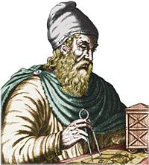Fait par Charles-Antoine

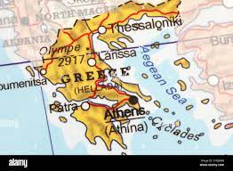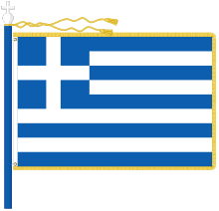 **Nationalité: Greek**

**Période de temps:287ans avant J-C**

**Phrase Célèbre : Euréka! Euréka! j’ai trouvé j’ai trouvé**

**Découverte, Œuvre: Vis, D’archimedes**

